**数据库设计文档**

## business

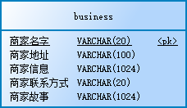

**描述：**

描述了商家的相关信息

**表结构：**

|  |  |  |  |  |  |  |
| --- | --- | --- | --- | --- | --- | --- |
| **序号** | **字段名** | **数据类型** | **主键** | **非空** | **默认值** | **描述** |
| 1 | Business_name | VARCHAR(20) | 是 | 是 |  | 商家名字 |
| 2 | Business_addr | VARCHAR(100) | 否 | 是 |  | 商家地址 |
| 3 | Business_info | VARCHAR(1024) | 否 | 否 |  | 商家信息（配送时间等） |
| 4 | Business_phone | VARCHAR(20) | 否 | 是 |  | 商家联系方式 |
| 5 | Business_story | VARCHAR(1024) | 否 | 否 |  | 商家故事 |

## commodity

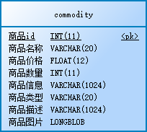

**描述：**

描述了商品的相关信息

**表结构：**

|  |  |  |  |  |  |  |
| --- | --- | --- | --- | --- | --- | --- |
| **序号** | **字段名** | **数据类型** | **主键** | **非空** | **默认值** | **描述** |
| 1 | Commodity_id | INT(11) | 是 | 是 |  | 商品id |
| 2 | Commodity_name | VARCHAR(20) | 否 | 是 |  | 商品名称 |
| 3 | Commodity_price | FLOAT(12) | 否 | 是 |  | 商品价格 |
| 4 | Commodity_num | INT(11) | 否 | 是 |  | 商品数量 |
| 5 | Commodity_info | VARCHAR(1024) | 否 | 否 |  | 商品信息（标签） |
| 6 | Commodity_type | VARCHAR(20) | 否 | 是 |  | 商品类型 |
| 7 | Commodity_desc | VARCHAR(1024) | 否 | 否 |  | 商品描述 |
| 8 | Commodity_img | LONGBLOB | 否 | 是 |  | 商品图片 |

## customer

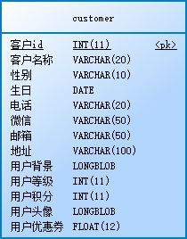

**描述：**

描述了社区用户的信息

**表结构：**

|  |  |  |  |  |  |  |
| --- | --- | --- | --- | --- | --- | --- |
| **序号** | **字段名** | **数据类型** | **主键** | **非空** | **默认值** | **描述** |
| 1 | Customer_id | INT(11) | 是 | 是 |  | 客户id |
| 2 | Customer_name | VARCHAR(20) | 否 | 是 |  | 客户名称 |
| 3 | Customer_sex | VARCHAR(10) | 否 | 否 |  | 性别 |
| 4 | Customer_birth | DATE | 否 | 否 |  | 生日 |
| 5 | Customer_phone | VARCHAR(20) | 否 | 是 |  | 电话 |
| 6 | Customer_wechat | VARCHAR(50) | 否 | 否 |  | 微信 |
| 7 | Customer_email | VARCHAR(50) | 否 | 否 |  | 邮箱 |
| 8 | Customer_addr | VARCHAR(100) | 否 | 是 |  | 地址 |
| 9 | Customer_bg | LONGBLOB | 否 | 否 |  | 用户背景图片 |
| 10 | Customer_level | INT(11) | 否 | 是 |  | 用户等级 |
| 11 | Customer_point | INT(11) | 否 | 是 |  | 用户积分 |
| 12 | Customer_img | LONGBLOB | 否 | 否 |  | 用户头像 |
| 13 | Customer_discount | FLOAT(12) | 否 | 否 |  | 用户优惠券 |

## orders

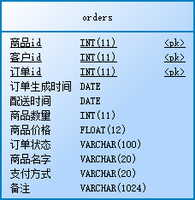

**描述：**

描述了订单的相关信息

**表结构：**

|  |  |  |  |  |  |  |
| --- | --- | --- | --- | --- | --- | --- |
| **序号** | **字段名** | **数据类型** | **主键** | **非空** | **默认值** | **描述** |
| 1 | Commodity_id | INT(11) | 是 | 是 |  | 商品id |
| 2 | Customer_id | INT(11) | 是 | 是 |  | 客户id |
| 3 | Order_id | INT(11) | 是 | 是 |  | 订单id |
| 4 | Order_createtime | DATE | 否 | 是 |  | 订单生成时间 |
| 5 | Order_delivertime | DATE | 否 | 是 |  | 配送时间 |
| 6 | Order_commodnum | INT(11) | 否 | 是 |  | 商品数量 |
| 7 | Order_commodprice | FLOAT(12) | 否 | 是 |  | 商品价格 |
| 8 | Order_state | VARCHAR(100) | 否 | 是 |  | 订单状态（取消、完成、配送中） |
| 9 | Order_commodname | VARCHAR(20) | 否 | 是 |  | 商品名字 |
| 10 | Order_payway | VARCHAR(20) | 否 | 是 |  | 支付方式 |
| 11 | Order_remarks | VARCHAR(1024) | 否 | 否 |  | 备注 |

## stock

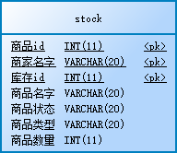

**描述：**

描述了商品库存的相关信息

**表结构：**

|  |  |  |  |  |  |  |
| --- | --- | --- | --- | --- | --- | --- |
| **序号** | **字段名** | **数据类型** | **主键** | **非空** | **默认值** | **描述** |
| 1 | Commodity_id | INT(11) | 是 | 是 |  | 商品id |
| 2 | Business_name | VARCHAR(20) | 是 | 是 |  | 商家名字 |
| 3 | Stock_id | INT(11) | 是 | 是 |  | 库存id |
| 4 | Stock_commname | VARCHAR(20) | 否 | 是 |  | 商品名字 |
| 5 | Stock_commstate | VARCHAR(20) | 否 | 是 |  | 商品状态（是否过期） |
| 6 | Stock_commtype | VARCHAR(20) | 否 | 是 |  | 商品类型 |
| 7 | Stock_commnum | INT(11) | 否 | 是 |  | 商品数量 |